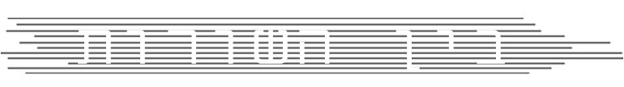

בסינגל חדש
"עוד קצת"
מילים ולחן: ניר מסיקה

בין מציאות מטושטשת לדמיון , פעם אחר פעם מופיע לו חלום שנראה כל כך אמיתי, ואתה נלחם להישאר בתוכו ולהפוך אותו למציאות שלך, רק עוד רגע, רק עוד קצת...

"חור תולעת נסיעה בזמן
שוב עובר מכאן לשם
אל תקום עכשיו תישן תישן
אתה לא קיים כשאתה קם"

